anim

**لائحة الشرف بأسماء التلاميذ المتفوقين**

**لائحة الشرف بأسماء التلاميذ المتفوقين**



………………………………………………………………………………………………………………………………………………….

………………………………………………………………………………………………………………………………………………….

………………………………………………………………………………………………………………………………………………….

القائمة الاسمية للتلاميذ

|  |  |  |  |
| --- | --- | --- | --- |
| **الرقم** | **اللقب و الاسم** | **تاريخ الميلاد** | **ملاحظة** |
| **01** |  |  |  |
| **02** |  |  |  |
| **03** |  |  |  |
| **04** |  |  |  |
| **05** |  |  |  |
| **06** |  |  |  |
| **07** |  |  |  |
| **08** |  |  |  |
| **09** |  |  |  |
| **10** |  |  |  |
| **11** |  |  |  |
| **12** |  |  |  |
| **13** |  |  |  |
| **14** |  |  |  |
| **15** |  |  |  |
| **16** |  |  |  |
| **17** |  |  |  |
| **18** |  |  |  |
| **19** |  |  |  |
| **20** |  |  |  |

|  |  |  |  |
| --- | --- | --- | --- |
| **الرقم** | **اللقب و الاسم** | **تاريخ الميلاد** | **ملاحظة** |
| **01** |  |  |  |
| **02** |  |  |  |
| **03** |  |  |  |
| **04** |  |  |  |
| **05** |  |  |  |
| **06** |  |  |  |
| **07** |  |  |  |
| **08** |  |  |  |
| **09** |  |  |  |
| **10** |  |  |  |
| **11** |  |  |  |
| **12** |  |  |  |
| **13** |  |  |  |
| **14** |  |  |  |
| **15** |  |  |  |
| **16** |  |  |  |
| **17** |  |  |  |
| **18** |  |  |  |
| **19** |  |  |  |
| **20** |  |  |  |



لائحة السور و الأحاديث

**الآيـــــــات**

**ـ الآية (11) من سورة المجادلة: ( يرفع الله الذين آمنوا منكم.... )**

**ـ الآية ( 9 ) من سورة الزمر: ( قل هل يستوي الذين يعلمون... )**

**ـ الآية (285) من سورة البقرة: ( آمن الرسول بما أنزل إليه... )**

**ـ الآية (78-79) من سورة الشعراء: ( الذي خلقني فهو يهدين... )**

**ـ الآية (16) من سورة الرعد: ( قل الله خالق كل شيء... )**

**ـ الآية (06) من سورة المائدة: (يا أيها الذين آمنوا إذا قمتم للصلاة فاغسلوا...)**

**ـ الآية (103) من سورة النساء: (إن الصلاة كانت على المؤمنين...)**

**ـ الآية (31) من سورة الأعراف: ( يا بني آدم حذوا زينتكم...)**

**ـ الآية (56) من سورة الأحزاب: (إن الله و ملائكته يصلون على النبي...)**

**الأحـــاديـــث**

**قال رسول الله صلى الله عليه وسلم:**

**ـ ( طلب العلم فريضة... )**

**ـ ( من كان يؤمن...فليصل رحمه...)**

**ـ(و إن الرجل ليتحرى الصدق...)**

**ـ ( أدّ الأمانة إلى من ائتمنك)**

**ـ(من توضأ و أحسن الوضوء...)**

**ـ ( إذا دخل أحدكم المسجد فليركع...)**







**الســــــور**

**ســورة المـــســــد**

**ســـورة قـــريـــش**

**ســورة العـــصـــر**

**ســورة الماعون**

**ســورة الكافرون**

**ســورة الفــــيــــل**

**لائحة المحفوظات و الأناشيد**





**مـــدرســـتـــــي**

**طاعة الوالدين**

**الطبيعة في بلادي**

**أوقات الفراغ**

**بيئة سليمة**

**توازن الغذاء**

**صديقي الحاسوب**

**أصحاب الحرف**

**النشيد الوطني**

**(المقطع الثاني)**

**مـــدرســـتـــــي**

**أوقات الفراغ**

**بيئة سليمة**

**توازن الغذاء**

**صديقي الحاسوب**

قائمة المشاريع

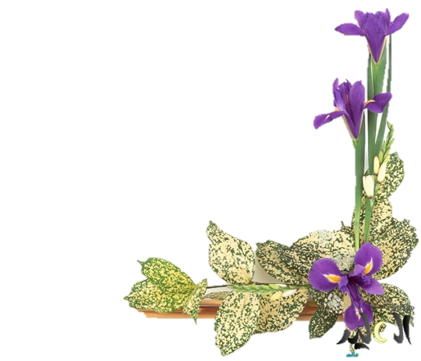

|  |  |  |
| --- | --- | --- |
| **أنجز مشروعي** | **المـقـطــع** |  |
| **التعريف بالمدرسة** | **الحياة المدرسية** | **01** |
| **شجرة عائلتي** | **العـــائـــلـــة** | **02** |
| **أقضي يوما مع فلاح** | **الحي و القرية** | **03** |
| **دليل لعبة رياضية** | **الرياضة و التسلية** | **04** |
| **لافتات توجيهية** | **البيئة و الطبيعة** | **05** |
| **تصنيف الغذاء** | **التغذية و الصحة** | **06** |
| **أنجز بطاقة تهنئة** | **التواصل** | **07** |
| **أصنف تراث بلادي** | **الموروث الحضاري** | **08** |

**المدير/بوشامة رشيد**

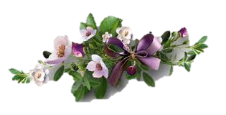



هرم أعمار التلاميذ

|  |  |  |  |
| --- | --- | --- | --- |
| **المجموع** | **2012** | **2011** |  |
| **12** | **04** | **08** | **الذكور** |
| **14** | **05** | **09** | **الإناث** |
| **26** | **09** | **17** | **المجموع** |



**النسبة المئوية للحضور والغياب**



|  |  |  |  |  |  |  |  |  |  |
| --- | --- | --- | --- | --- | --- | --- | --- | --- | --- |
| جوان | ماي | أفريل | مارس | فيفري | جانفي | ديسمبر | نوفمبر | أكتوبر | سبتمبر |
|  |  |  |  |  |  |  |  |  |  |
|  |  |  |  |  |  |  |  |  |  |

الأشـهـر

الغـيـاب %

الحضور%